《计算机视觉》实验报告

姓名：冯俊佳 学号：23122721

实验8 图像检索
- 任务1
  - 核心代码：
01  02  03  04  05  06  07  08  09  10  11  12  13  14  15  16  17  18  19  20  21  22  23  24  25  26  27  28  29  30  31  32  33 | filelist = get_imlist('data/')  # 输入的图片  im1f = '488.jpg'  im1 = array(Image.open(im1f))  sift.process_image(im1f, 'out_sift_1.txt')  l1, d1 = sift.read_features_from_file('out_sift_1.txt')  i = 0  num = [0] * len(filelist) # 存放匹配值  for infile in filelist: # 对文件夹下的每张图片进行如下操作  im2 = array(Image.open(infile))  sift.process_image(infile, 'out_sift_2.txt')  l2, d2 = sift.read_features_from_file('out_sift_2.txt')  matches = sift.match_twosided(d1, d2)  num[i] = len(matches.nonzero()[0])  i = i + 1  print('{} matches'.format(num[i - 1])) # 输出匹配值  i = 1  figure()  while i < 4: # 循环三次，输出匹配最多的三张图片  index = num.index(max(num))  print(index, filelist[index])  lena = mpimg.imread(filelist[index]) # 读取当前匹配最大值的图片  # 此时 lena 就已经是一个 np.array 了，可以对它进行任意处理  # lena.shape # (512, 512, 3)  subplot(1, 3, i)  plt.imshow(lena) # 显示图片  plt.axis('off') # 不显示坐标轴  num[index] = 0 # 将当前最大值清零  i = i + 1  show()

词袋口优化：
  - 核心代码：
01  02  03  04  05  06  07  08  09  10  11  12  13  14  15  16  17  18  19  20  21 | # 构建视觉词典  def build_visual_vocabulary(features, num_clusters):  kmeans = KMeans(n_clusters=num_clusters)  kmeans.fit(features)  visual_vocabulary = kmeans.cluster_centers_  return visual_vocabulary  # 计算图像的词袋表示  def compute_bovw_representation(image_descriptors, visual_vocabulary):  bovw_representation = np.zeros(len(visual_vocabulary))  nearest_neighbor = NearestNeighbors(n_neighbors=1)  nearest_neighbor.fit(visual_vocabulary)  distances, indices = nearest_neighbor.kneighbors(image_descriptors)  for index in indices:  bovw_representation[index] += 1  return bovw_representation  # 计算两个词袋表示之间的相似度  def compute_similarity(bovw1, bovw2):  similarity = np.dot(bovw1, bovw2) / (np.linalg.norm(bovw1) * np.linalg.norm(bovw2))  return similarity
注：
测试图片集/训练的图片集：地标建筑图片集，约500张选取https://purl.stanford.edu/rb470rw0983网站的lansmarks中的Query为数据集。
  - 实验结果截图
检索结果按照相似度进行排序：
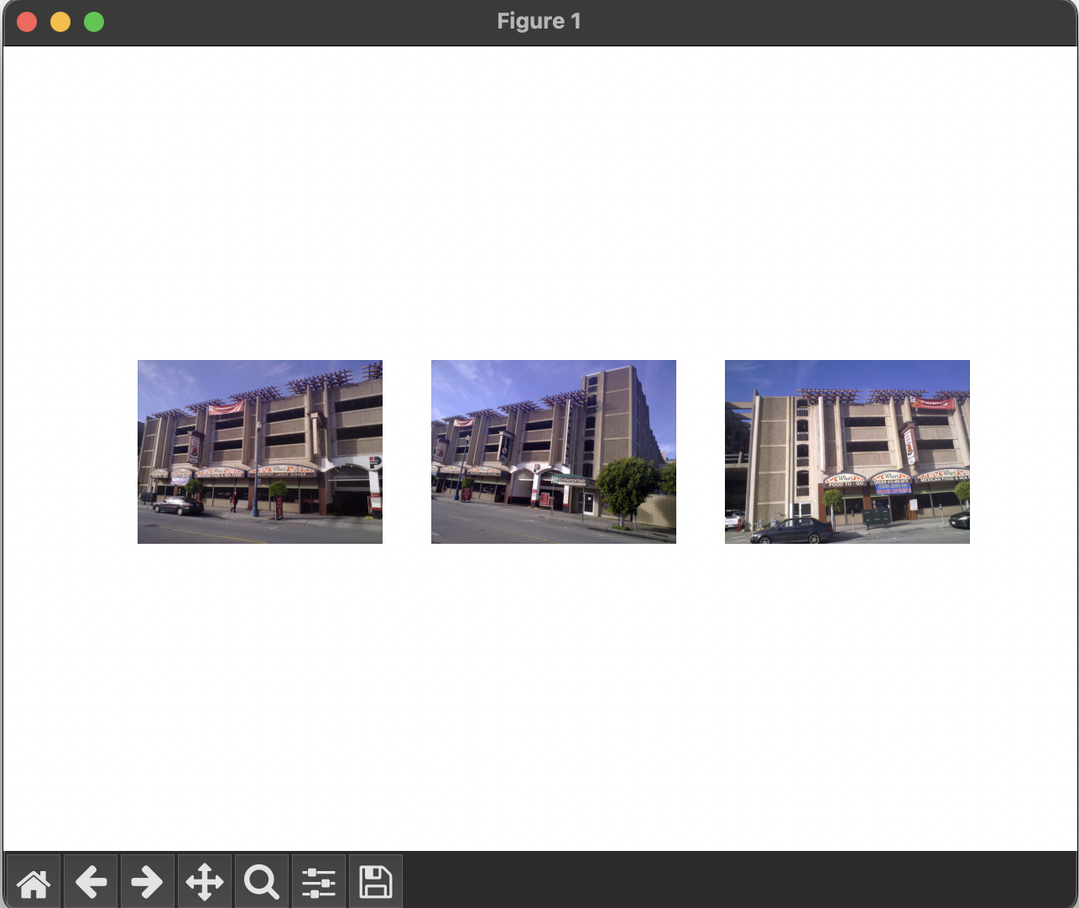
终端输出结果：
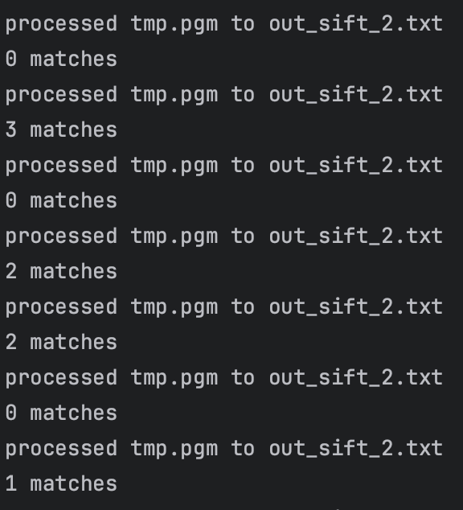
  - 实验小结
经历了前几次的实验，基本上实验8图像检索也是同样一个道理。在计算机视觉的实验过程中，往往是先确认实验的一个背景目的，选取相应的一个模型，找合适的数据集，进行划分之后开始训练，最后得出结果。无论是之前的人脸识别还是人脸检测还是这个图像检索，需要在整个实验的过程中去感受解决问题的一个过程，并在不同的实验中逐渐熟悉各个库和算法的实际使用。
在这之中不仅收获了对于计算机视觉各个方面的应用的经验，还提升了自己对于信息的检索能力。

